学业水平检测
一年级 数学
一、填一填（每空0.5分，共15分）
1. 找规律填数。
（1）（ ）、1、2、3、（ ）、（ ）、（ ）。
（2）（ ）、8、（ ）、6、5、（ ）。
（3）0、（ ）、4、6、（ ）。
2. ☆ ☆ ☆ ☆
∣ ∣ ∣ ∣
△ △ △ △ △ △
☆比△（ ）2个，4 6，△比☆（ ）2个，6 4，添上（ ）个☆，☆和△就同样多。
3. 把 1、2、7、6、4按从大到小的顺序排列。
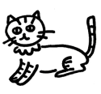
______＞______＞______＞______＞______
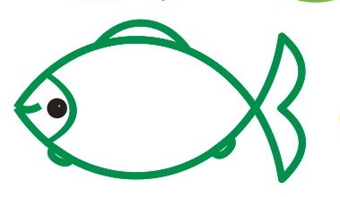
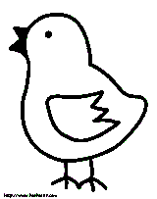
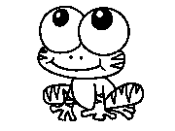


4.

（1）上面有（ ）种动物。
（2）从左往右数，青蛙排第（ ）。
（3）从右往左数，小鸡排第（ ）。
（4）小鸡的左边有（ ）只动物，小鸡的右边有（ ）只动物。
（5）把蜗牛左边的3只动物圈起来。
5.一个数的前面是4，后面是6，这个数是（ ）。
6.与3相邻的两个数是（ ）和（ ）。
7.7比3多（ ），5比8少（ ）。
二、我是小法官（对的画“√”，错的画“×”）（每题1分，共5分）
1.比7多1的数是8。 （ ）
2.3比5少2。 （ ）
3.8和第8的意义一样。 （ ）
4.比6小的数有5个。 （ ）
5.上下楼梯靠右行。 （ ）
三、在○里填上“﹥”、“﹤”或“﹦”（每题1分，共8分）
0 1 8 9 7 4 5 5
4+3 6 1+4 2 6—0 6+0 2+3 7—4
四、计算（共35分）
1.看谁算的又对又快（每题1分，共20分）
4＋4﹦ 7－3﹦ 4＋1﹦ 7－7﹦ 6－3﹦
2＋3﹦ 9－3﹦ 6－5﹦ 9－7﹦ 0＋8﹦ [来源:学科网]
8－4﹦ 5＋4﹦ 2＋7﹦ 7－5﹦ 2－0﹦
6－6﹦ 7－2﹦ 2＋4﹦ 9－5﹦ 1＋1﹦
2.数字开花（每题1分，共5分）
8 6 7 （ ） （ ）

（ ） 1 （ ） 3 2 （ ） 4 5 1 5
3.在里填上合适的数（每题1分，共10分）
8＋□﹦8 □＋2﹦7 6－□﹦4 9－□﹦1 6＋□﹦9
2－□﹦0 4－□﹦2 □＋1﹦4 3－□﹦3 5＋□﹦7
五、实际运用（共10分）
1.数一数（4分）
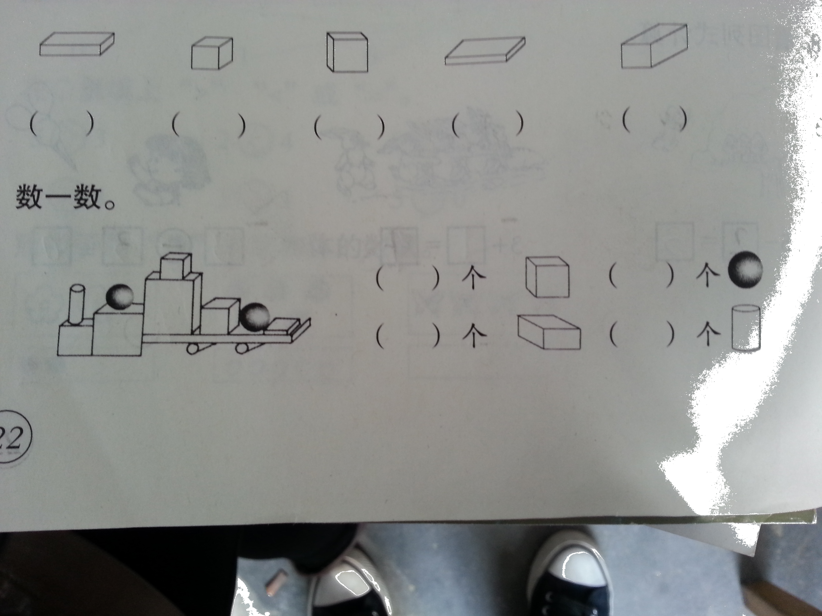

2.数一数各有几个小正方体。（每题1分，共4分）

（ ）个 （ ）个 （ ）个 （ ）个

3.想一想。（2分）
第一行：

第二行：

第二行给第一行（ ）朵 ，两行就同样多。

六、看图列算式。（共21分）

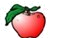
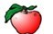
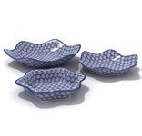
（1）（3分）
9个
？

[来源:学科网ZXXK]
=


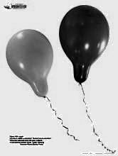
（2）（3分）
？个

=
[来源:学#科#网Z#X#X#K]

（3）（4分）

－ [来源:学科网ZXXK]
=
=
－
（4）（3分）


=

（5）（8分）

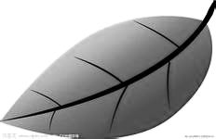

=
=
=
=

七、看谁最聪明（共3分）[来源:Zxxk.Com]
○－□﹦2 ○代表___________
□﹣△﹦1 □代表___________
△＋△﹦4 △代表___________

